# Использование интерактивных систем для анализа результатов диагностических процедур оценки качества образования

# (Визуализация табличных данных)

## Цель:

Освоение приемов построения и оформления диаграмм для визуального представления.

## Вопросы

1. Как построить диаграмму по данным в табличной форме?
2. Как изменить вид полученной диаграммы?

## Немного теории

Чаще всего результаты испытаний учащихся представлены в табличной форме.

Для анализа таких данных возникает необходимость представить результаты с помощью такого инструмента визуализации информации, как диаграмма.

Существует много типов диаграмм. Наиболее часто используемые типы: гистограмма, график, круговая, линейчатая.

В системе Excel существует достаточно большое количество типов диаграмм (Команда *Вставка*- *Диаграмма*).

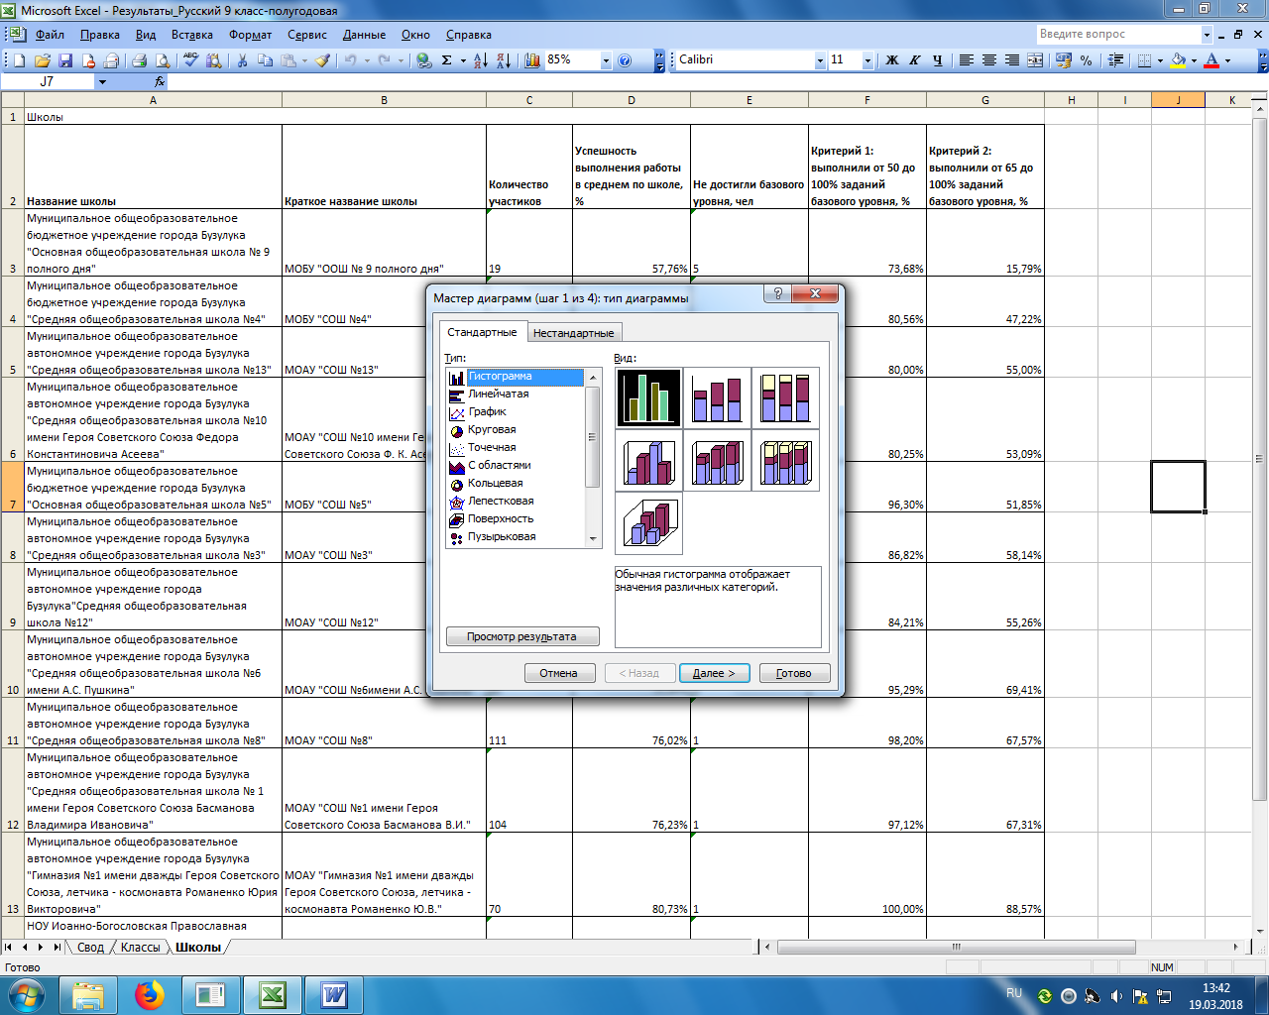

## Построение диаграмм

Исходные данные для построения диаграммы будем брать в файле «Результаты_Русский 9 класс-полугодовая» (папка…).

Алгоритм построения диаграммы:

1. Открыть файл «Результаты_Русский 9 класс-полугодовая».

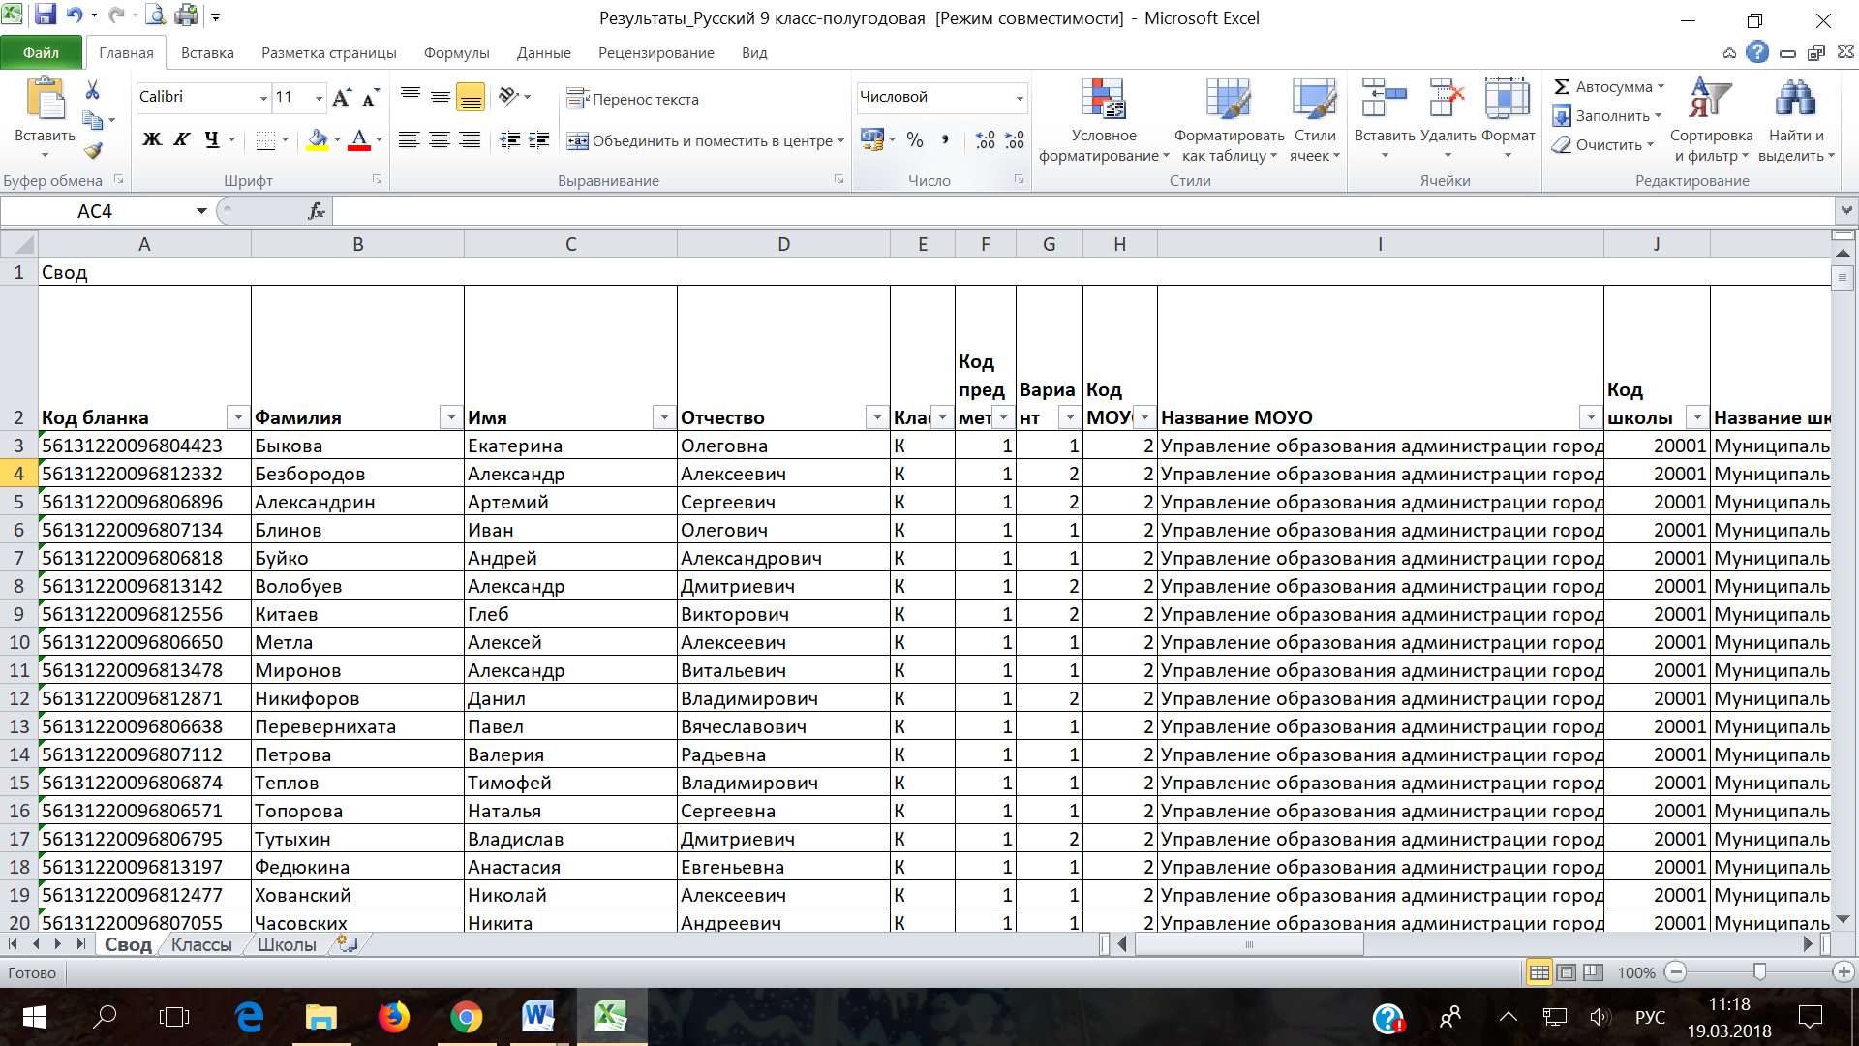

1. Выбрать необходимый лист. Например, лист «Школы».

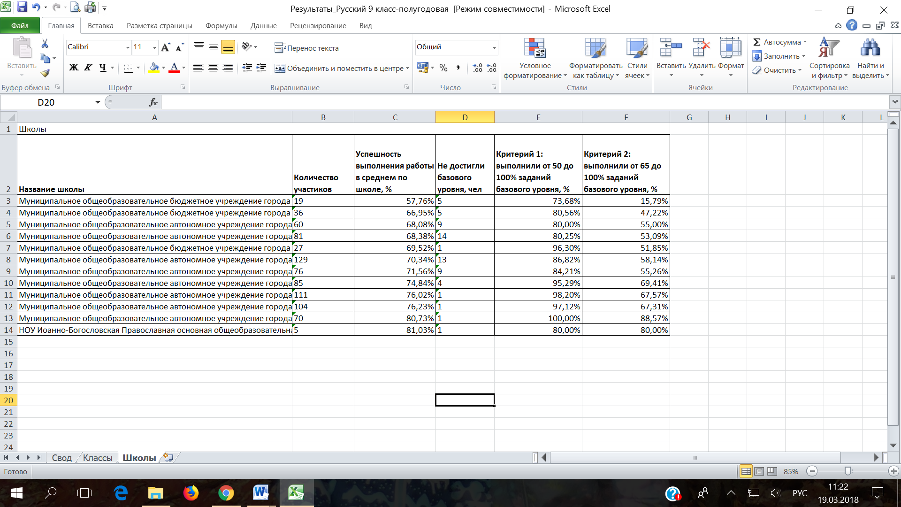

1. Выделить данные для построения диаграммы. Для этого нужно установить курсор в первую ячейку диапазона, например, А2, при нажатой левой клавиши мыши выделить ячейки А2:А14. Затем нажать и удерживать клавишу Ctrlна клавиатуре и выделить ячейки С2:С14.

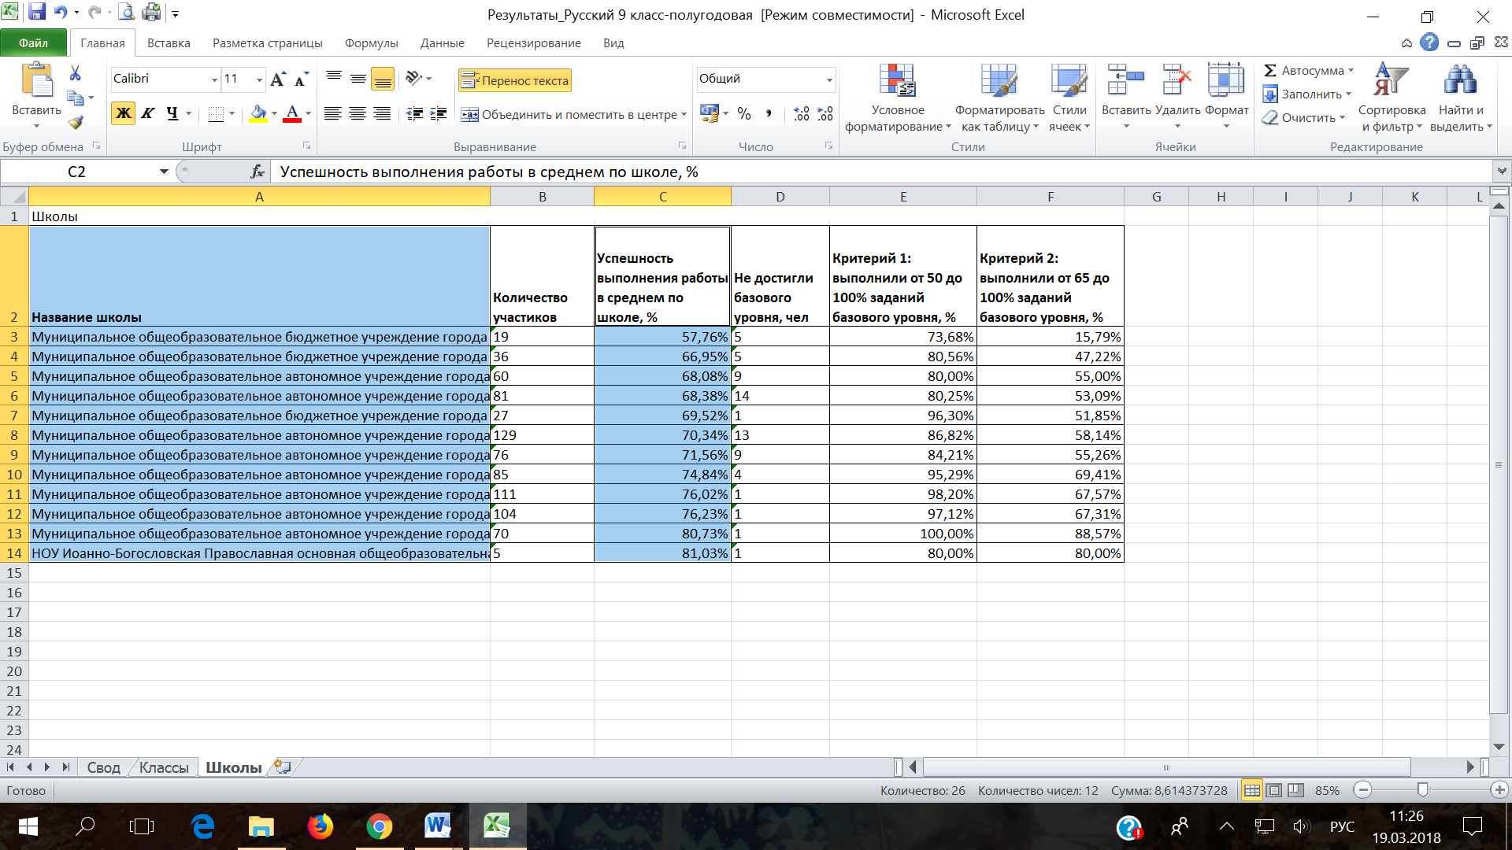

1. Выполнить команду Вставка – Диаграмма.

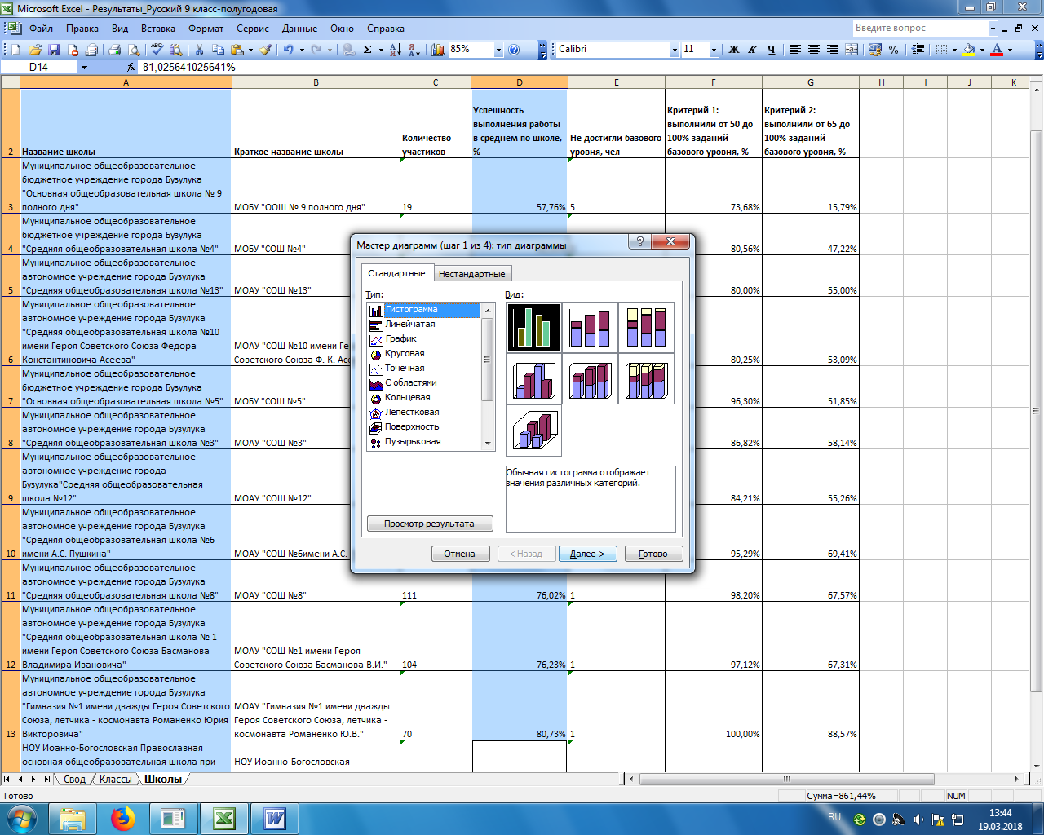

1. Открывается окно Мастер диаграмм.
2. Выбираем тип диаграммы Гистограмма. нажимаем кнопку Далее. Затем Готово.

Получена диаграмма «Успешность выполнения работы в среднем по школе, %».

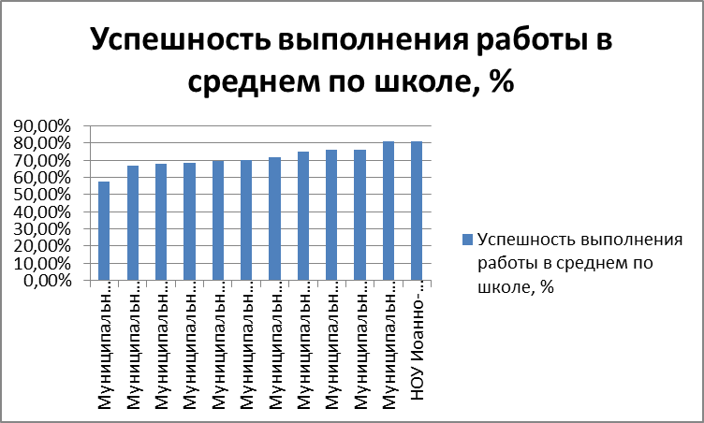

Однако данная диаграмма требует доработки.

## Изменение внешнего вида диаграммы

Основные области диаграммы:

Легенда

Название диаграммы

Область построения

Вертикальная ось

Горизонтальная ось

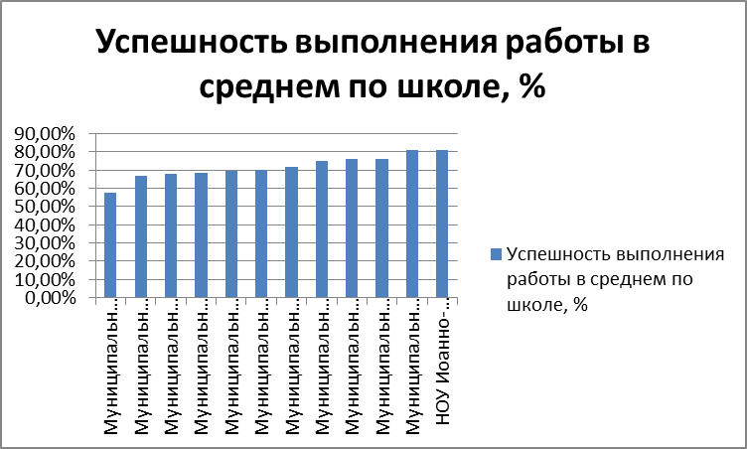

Внешний вид диаграмм можно изменять с помощью контекстного меню к соответствующей области диаграммы (открывается с помощью правой кнопки мыши).

На полученной диаграмме нет полного названия школ, легенда диаграммы слева не информативна. Для устранения этих недочетов нужно сделаем следующее:

* Перенесем диаграмму на отдельный лист (Команда Размещение – Поместить диаграмму на отдельном листе - ОК).

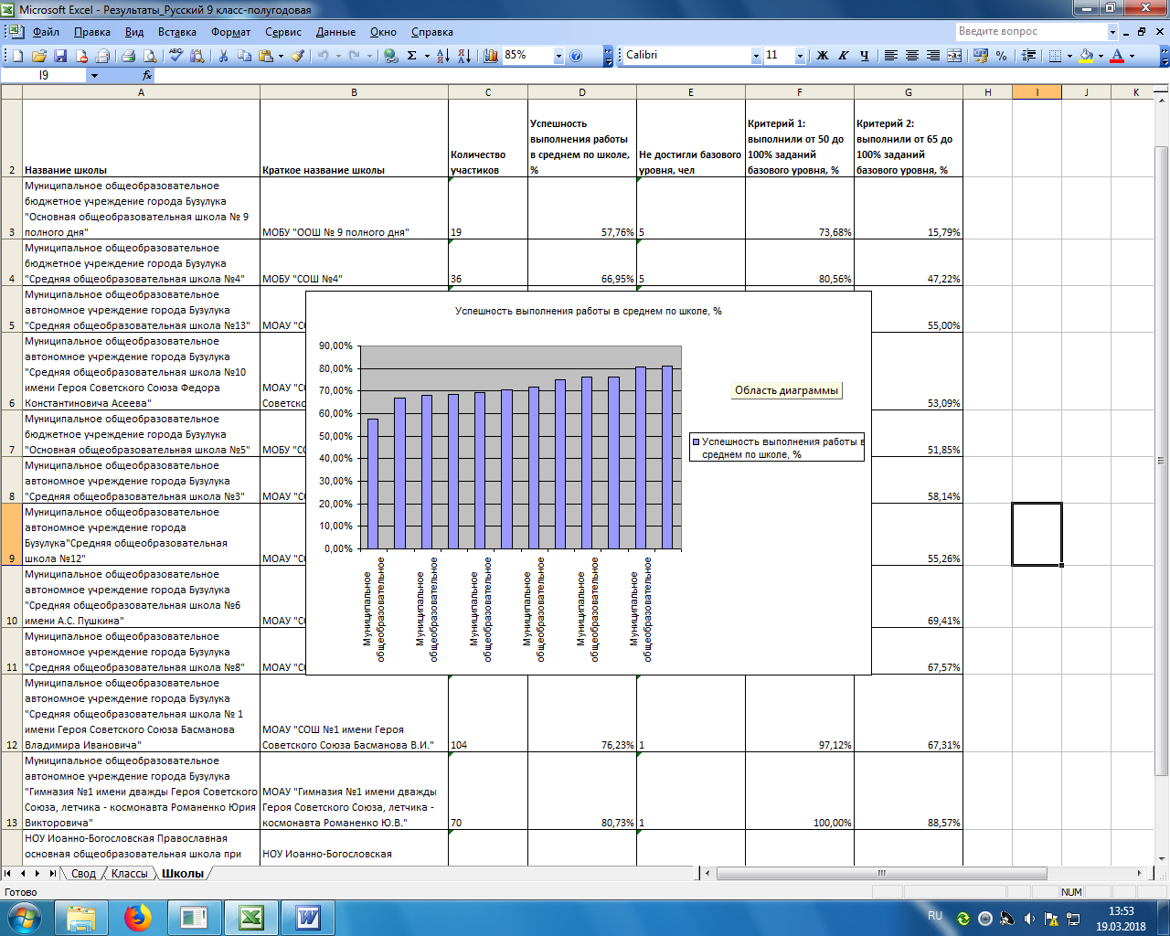

**Результат:**

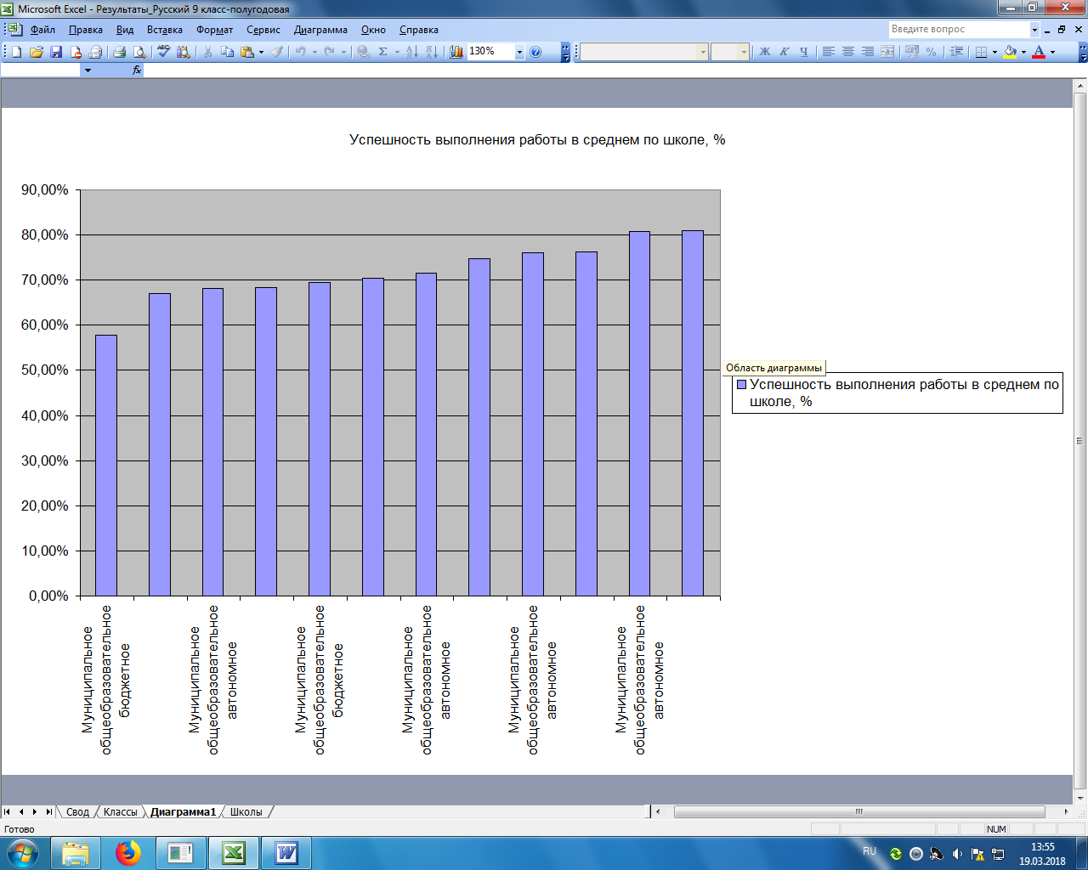

* Изменим цвета столбцов.

Выделите диаграмму, в контекстном меню выполните команды Исходные данные - Ряды в строках - ОК

**Результат:**

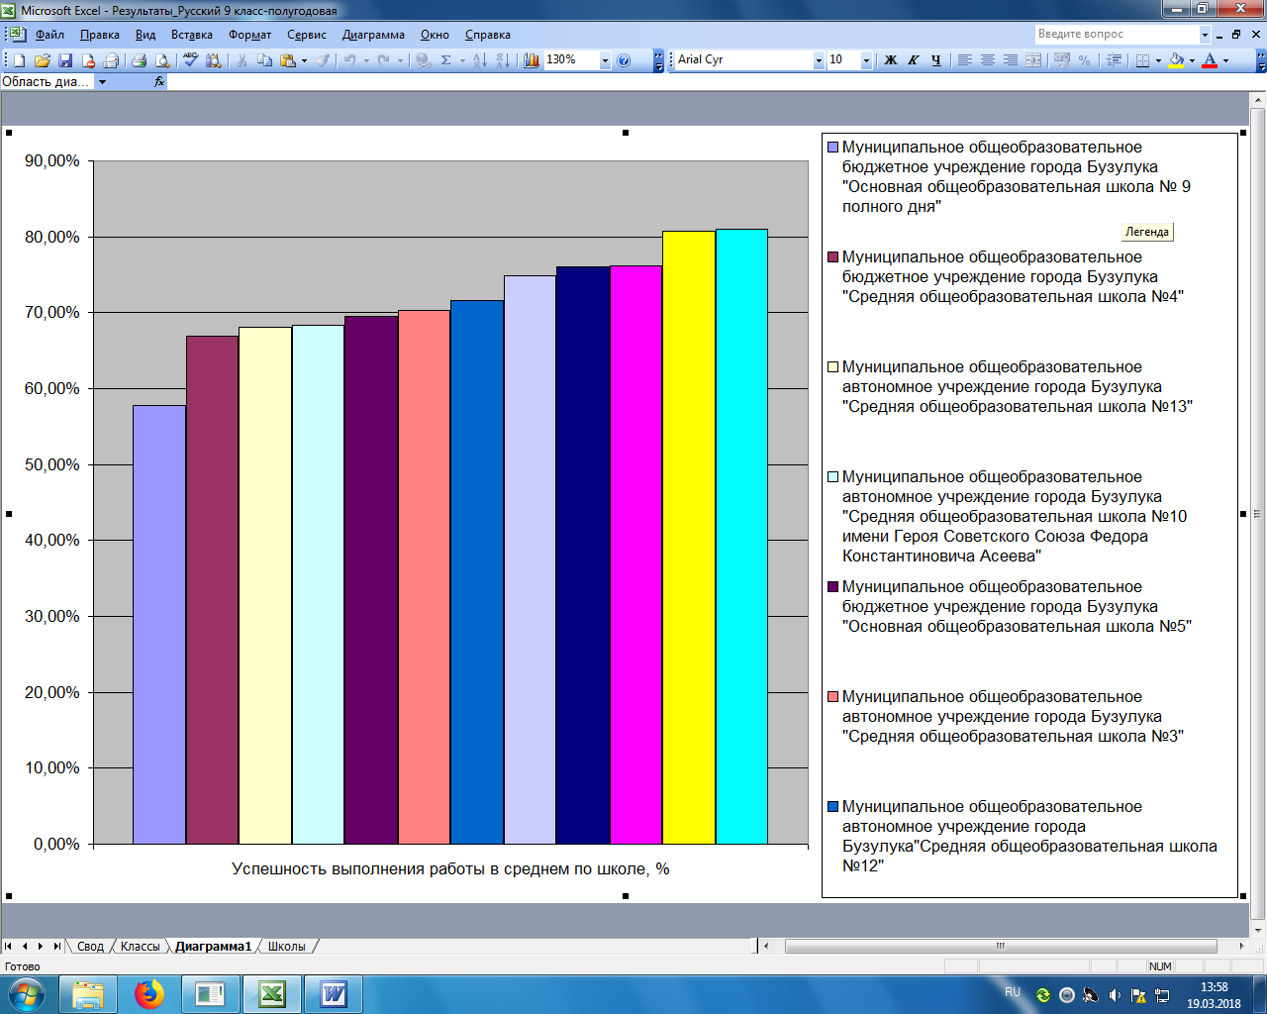

* Разделим столбцы диаграммы.

Выделите один из столбцов диаграммы и откройте правой кнопкой мыши контекстное меню.

Выполните команду Формат рядов данных - Параметры - Перекрытие - -20 - ОК.

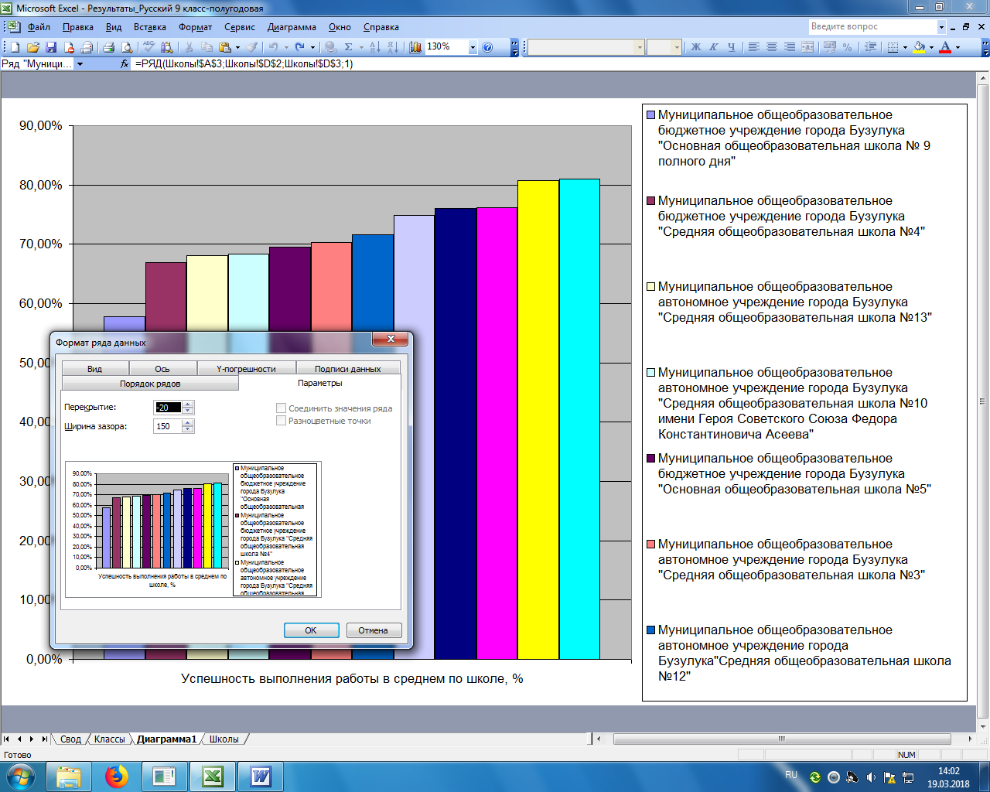

**Результат:**

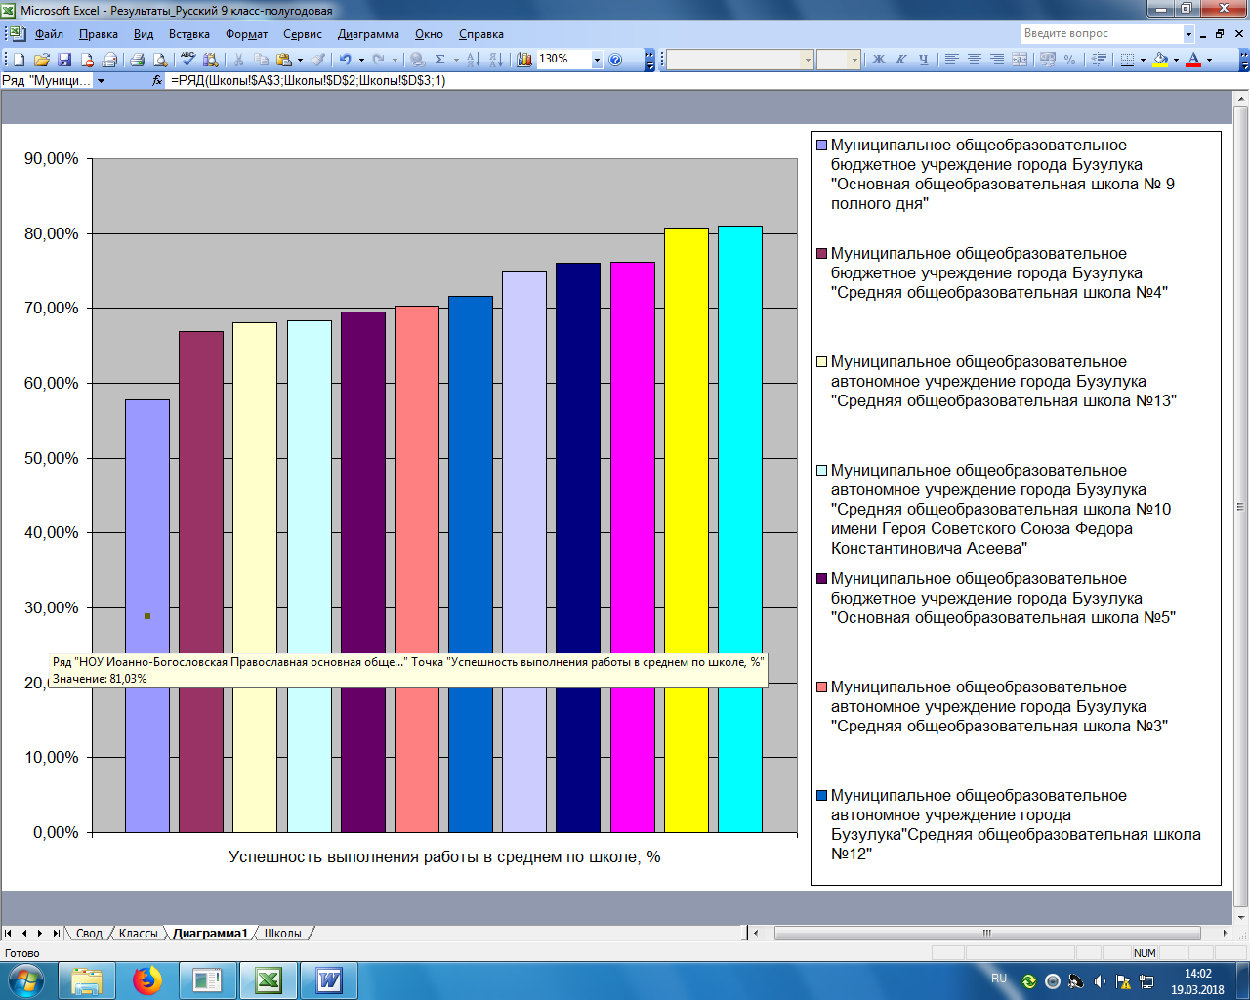

* Добавим подпись данных на столбцах диаграммы.

Выделите диаграмму. Выполните команды контекстного меню Параметры диаграммы - Подписи данных - Включить в подписи - значения.

**Результат:**

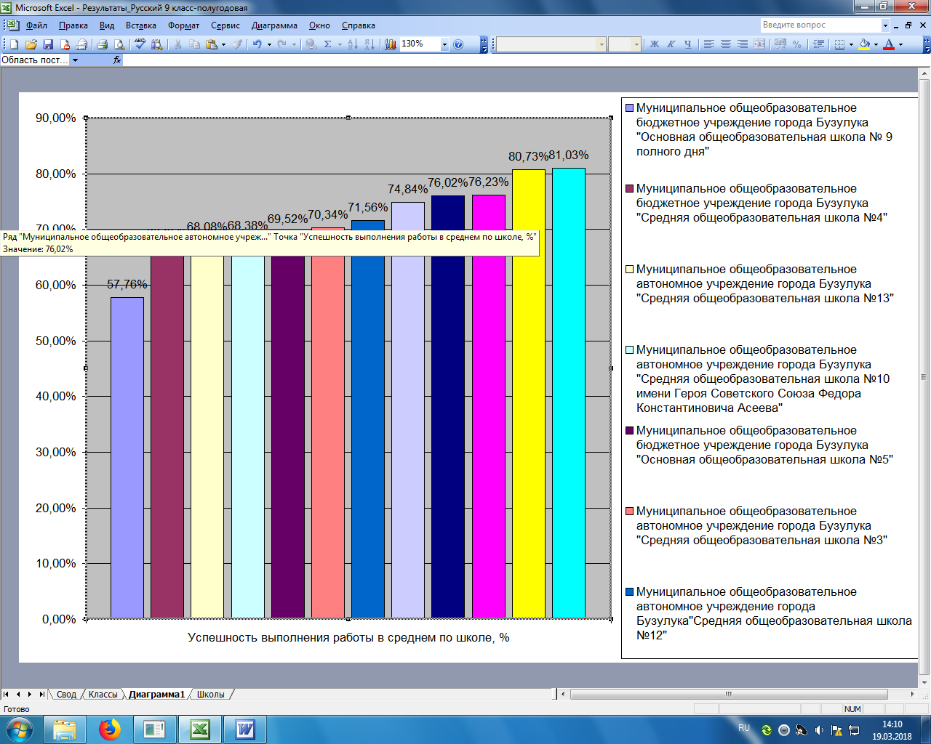

В итоге диаграмма выглядит следующим образом.

